Конспект интегрированного занятия

с использованием

здоровьесберегающих технологий

«По мотивам сказки «Колобок»»

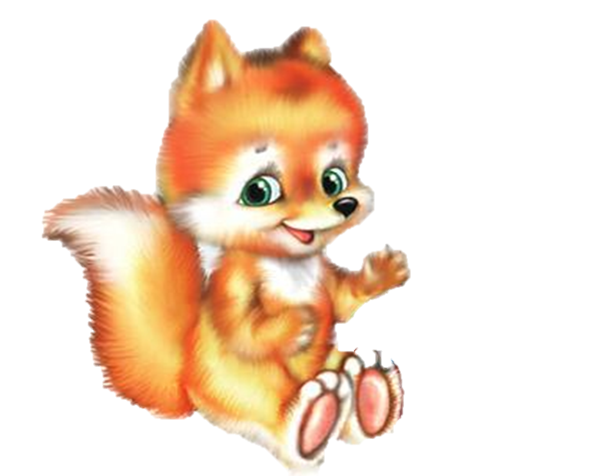во второй младшей группе



Подготовила и провела:

воспитатель Моржухина Н.И.

Задачи:
- Образовательные:
- формирование умения различать понятия один, много;
- закреплять представления детей о героях сказки «Колобок»;
- обогащать и активизировать словарь детей
Существительные: язычок, паровоз, зайка, волк, медведь, лиса, колобок, дедушка, бабушка, домик, шарик.
Глаголы: прокачу, пыхчу, ворчу, стучу, плачут, спит, катаем.
Прилагательные: большой, красивый, пушистый, длинные, грустный, серый, рыжая, хитрая, мягкий, круглый.
- знакомство с упражнениями, укрепляющими различные органы и системы организма;
- побуждение создавать аппликацию из природного материала.
2. Развивающие:
- развивать наглядно-образное мышление посредством создания проблемной ситуации;
- развивать внимание, речь;
- развивать коммуникативные навыки: умение слышать и слушать друг друга, высказывать своё мнение;
- развивать мелкую моторику.
3. Воспитательные:
- воспитывать сочувствие, желание оказывать помощь героям сказки;
- воспитывать любовь к природе, интерес к познанию окружающего мира;
- создавать эмоциональное настроение, используя театрализованное и музыкальное сопровождение.
Представления детей:
Испекла бабушка колобок красивый да румяный, положила его на окошко, а колобок убежал. Одному никуда нельзя ходить, только с мамой и папой, потому что можно заблудиться и потеряться. Вот и колобок понял, что плохо поступил, убежав от бабушки и дедушки. Колобок вернулся домой, теперь дедушка и бабушка не будут плакать и скучать.
Предварительная работа:
- Чтение сказки «Колобок», составление пересказа по прочитанной сказке
- Загадывание загадок о животных;
- Заучивание стихов;
- Беседы о животных, составление описательного рассказа по картинке.
Оборудование и материалы:
Мультимедийный проектор, экран, презентация «Герои сказки «Колобок»», массажные мячики, массажная дорожка, музыка «Вместе весело шагать», «Паровозиком встаем», звукозаписи голосов зайца, лисы и волка.

Ход занятия
1 этап. Мотивирование к деятельности
Воспитатель: Ребята, посмотрите сколько к нам пришло гостей. Давайте посмотрим на них и поздороваемся. Гости тоже могут выполнять вместе с нами.

Игра «Здравствуйте гости»
Здравствуйте ладошки! Хлоп-хлоп-хлоп
Здравствуйте ножки! Топ-топ-топ
Здравствуйте щечки! Плюх-плюх-плюх
Пухленькие щечки! Плюх-плюх-плюх
Здравствуйте губки! Чмок-чмок-чмок
Здравствуйте зубки! Щёлк-щёлк-щёлк
Здравствуйте мой носик! Бип-бип-бип
Здравствуйте гости, Здравствуйте!

Воспитатель: Ребята, мы с вами друг с другом поздоровались с гостями тоже, а с язычком забыли. Давайте поздороваемся.

Артикуляционная гимнастика «Здравствуй язычок»
Язычок высовывается (такое положение удерживается 5-10 сек.) и убирается, рот закрыт. Упражнение повторяется несколько раз. Затем язычок высовывается.
Воспитатель: Вот и язычок проснулся, здравствуй язычок.
Ребята, а у язычка есть домик? (да) А где же он? (ротик) Давайте спрячем его в домик?

На «столике удивления» слева: домик и бабушка с дедушкой (слайд 1 и слайд 2)
Воспитатель: Ребята, посмотрите, здесь тоже стоит домик. Какой домик? (красивый, большой). А кто же в этом домике живет?(рассуждения детей)
Появляются из домика дедушка и бабушка. Кто это? Дедушка и бабушка грустные, они плачут. Почему же они плачут?(рассуждения детей)
Ребята, а вот загадка, давайте ее отгадаем:
Формой он похож на мяч.
Был когда-то он горяч.
Спрыгнул со стола на пол
И от бабушки ушел.
У него румяный бок…
Вы, узнали? (колобок)

Воспитатель: Испекла бабушка колобок красивый да румяный, положила его на окошко, а колобок убежал (слайд 3).Поэтому бабушка и дедушка плачут. А мы можем им помочь? (да) Поможем отыскать колобка.
Воспитатель: Ребята, а давайте отправимся на поиски колобка на нашем любимом паровозе.
Самомассаж «Паровоз»
Дети выполняют массаж спины, встав друг за другом и положив друг другу на плечи ладони
Чух-чух, пыхчу, пыхчу, ворчу, Похлопывание по спине ладонями
Стоять на месте не хочу!

Чух-чух, пыхчу, пыхчу, ворчу, Поворот на 180, поколачивание ку-
Стоять на месте не хочу! лачками

Колесами стучу, стучу, Поворот на 180, постукивание паль-
Колесами стучу, стучу, цами

Колесами стучу, стучу, Поворот на 180, поглаживание ладо-
Садись скорее, прокачу! нями

Чу, чу, чу! Легкое поглаживание пальцами

Физкультминутка «Паровозик»
Воспитатель – паровоз, дети – вагоны.
Звучит музыка «Паровозиком встаем»

2 этап. Создание проблемной ситуации
На «столике удивления» справа: слайды: заяц, волк, медведь и лиса

Появляется Зайчик (слайд 4)
Воспитатель: Кто это встретился нам на пути? (зайчик) Зайка, скажи, куда колобок покатился?
Зайка: Поиграйте со мной, я и скажу, куда колобок покатился.
Воспитатель: Поиграем с зайкой.

Игра «Что изменилось?»
Гимнастика для глаз «Зайка»
Зайка вправо поскакал,
Каждый зайку увидал.
Зайчик влево поскакал,
Каждый взглядом увидал.
Зайка – вправо, зайка – влево.
Ах, какой зайчонок смелый!
Зайка скачет вверх и вниз.
Ты на зайку оглянись.
Зайчик спрятался от нас.
Открывать не надо глаз.
Слайд 5
Воспитатель: Ребята, сколько зайчиков стало (много). А сколько было? (один). А сейчас, сколько зайчиков? (много). Вот сколько у зайчика друзей. А сейчас сколько зайчиков? (один)
Вот какие молодцы поиграли с зайчиком и развеселили его.
Зайка, скажи, куда покатился колобок?
Зайка: Идите по большой дороге, встретите моего друга волка, он вам и расскажет.
Самомассаж «По таинственной дороге»
Гимнастика для стоп
По большой дороге Ходьба на месте, не отрывая носки от пола
Зашагали наши ноги.

Появляется Волк (слайд 6).
Воспитатель: Вот ребята, мы и волка встретили. Серый волк зубами щелк. Волчок серый бочок, скажи, куда колобок покатился?
Волк: Ребята, я очень люблю воздушные шарики. Если вы мне подарите воздушные шарики, я скажу, куда колобок покатился.
Воспитатель: Ребята, а вы умеете надувать воздушные шарики? (да). Давайте надуем волку много воздушных шаров.

Дыхательная гимнастика «Воздушные шарики»
Надуваем быстро шарик,
Он становится большой.
Воздух вышел, лопнул шарик,
Стал он тонкий и худой.
Дети дуют на руки, разводят в стороны, соединяют вместе.
Воспитатель: Какой стал шарик? (тонкий, худой).
Волчок держи воздушные шарики и скажи, куда колобок покатился?
Волк: Идите по дорожке, встретите мою подружку лисоньку, она вам и расскажет.
Самомассаж «По таинственной дороге»
Гимнастика для стоп
Усталые ножки Ходьба с перекатом с пятки на носок, держа
Шли по дорожке. туловище прямо и глядя вперед

Появляется Медведь (слайд 7).
Воспитатель: Ребята, кто же нам встретился на пути? (медведь) Давайте, чтобы не разбудить медведя, тихонько пройдемся по дорожке.
Ходьба по массажной дорожке

Появляется Лиса (слайд 8).
Воспитатель: А вот и лисонька краса.
Какая у лисы шубка?(рыжая, красивая). А хвост у лисы какой? (длинный, пушистый). Нос у лисы короткий или длинный? Сколько у лисы лап, ушей?
Вот какая лисонька красавица. Вот сколько мы о тебе знаем. Скажи, куда колобок покатился?
Лиса: Сначала отгадайте загадку?
Комочек пуха,
Длинное ухо,
Прыгает ловко,
Любит морковку
Дети: (заяц)
Воспитатель: Ребята, а как ласково называют
зайца -… (зайчонок, зайка)
лису - … (лисичка, лисонька)
медведя – … (мишка, косолапый)
волка - … (волчонок, серенький)
Лиса: Правильно. Ну что ж отдам я вам колобка. Держите (отдает мешок).
(в мешке массажные шарики)
Воспитатель: Ребята, что там? Давайте посмотрим. Ой, что это за шарики? Ох и хитрая лиса, хотела нас обмануть. Давайте поиграем с шариками.

Самомассаж «Непростой шарик»
Этот шарик непростой,
Весь колючий, вот такой!
Меж ладошками кладем,
Им ладошки разотрем.
Вверх, вниз его катаем,
Свои ручки развиваем.
Движения соответствуют тексту.

Воспитатель: Лиса, не обманешь нас. Отдай нам колобка.
Лиса: Вижу, что вас не обхитришь. Молодцы ребята, со всеми заданиями справились. Держите колобка.
Появляется колобок
Воспитатель: Ребята, смотрите какой колобок. Ой, ребята, а колобка надо вернуть домой к бабушке с дедушкой. Проводим колобка.
(шагаем по массажной дорожке)
Мы шагаем, мы шагаем,
Выше ножки поднимаем!
Через камушки и кочки!
Через ямки и пенёчки!
Раз, два, три, четыре.
Выпрямили спинку.
Вышли на тропинку

3 этап. Открытие «удивительного рядом»(слайд 9)
Воспитатель: Колобок вернулся домой, теперь дедушка и бабушка не будут плакать и скучать. Как вы думаете, можно убегать одному из дома? (нет). Правильно, одному никуда нельзя ходить, только с мамой и папой, потому что можно заблудиться и потеряться. Вот и колобок понял, что плохо поступил, убежав от бабушки и дедушки.

4 этап. Проживание отношения в творческой продуктивной деятельности
Воспитатель: Ребята, у нас с вами все получило: колобка нашли и отвели к бабушке с дедушкой, потому что мы все делали вместе, дружно. Как вы думаете колобку скучно одному? (скучно) Как же ему помочь? Давайте сделаем ему друзей.
Аппликация из круп «Колобок»
Из картона вырезать круг. Приготовить крупы: кукурузную (колобок), макароны, покрашенные в красный цвет (рот), горох (нос) и арбузные семечки (глаза).
Намазываем клеем весь круг. Выкладываем глаза, нос, рот, а затем засыпаем все кукурузной крупой. Лишнюю крупу убираем в тарелку.

5 этап. Рефлексия
Воспитатель: Вот как много колобков мы сделали. Теперь колобку будет весело с друзьями. Давайте покажем ему, каких красивых друзей мы сделали.
А сейчас колобок приглашает всех вас потанцевать.
Комплекс ритмической гимнастики по музыку «Вместе весело шагать»
Движение по кругу под музыкальное сопровождение «Вместе весело шагать»:
- Обычная ходьба (4 строчки)
- Перекат с пятки на носок, руки «полочкой» (8 строк)
- Ходьба высоко поднимая колени, руки на пояс ( 4 строчки)
- Подскоки врассыпную, руки на поясе (8 строк)
- Построение за ведущим, ходьба в обход по кругу (4 строчки)
- Бег, руки на пояс (8строк)
- Ходьба обычная (4 строчки)
- Ходьба с заданиями для рук (4 строчки)
- Остановка на окончание музыки

